ESSA-Jahreshauptversammlung: Sicherheitsstandards,
Cyber Resilience und die Zukunft des Bargelds
- Führender Verband der physischen Sicherheitsbranche tagte in Frankfurt
- Experten aus aller Welt zu Gast in der Mainmetropole

Frankfurt/M. – Nov. 2025. Physische Sicherheit ist wichtiger denn je – das zeigten die zentralen Themen der Jahreshauptversammlung der internationalen Security Systems Association (ESSA) im November. Zwei Tage ging es in Frankfurt um neue Sicherheitsstandards, den Cyber Resilience Act (CRA) und Batteriebrände. Aber auch um die Rolle von Bargeld in einer digitalen Welt. Workshops, u. a. zu Tresorservices und ISO-Normen, rundeten das Programm ab. ESSA-Geschäftsführer Falko Adomat begrüßte dazu 135 Sicherheitsexperten aus aller Welt.

News bei Sicherheitsstandards – Integration des CRA
Die ESSA richtete den Blick zunächst auf die jüngsten Entwicklungen rund um ihre bekannten Sicherheitsstandards EN 1143-1 und EN 1300. Dazu gehören neue Anforderungen für Tresore und Hochsicherheitsschlösser sowie die Integration des CRA in bestehende Standards. Diese Maßnahmen sollen die Sicherheit und Widerstandsfähigkeit der Produkte weiter erhöhen.

Neue ESSA White Papers liefern Impulse
Ein neues White Paper des führenden internationalen Verbands der physischen Sicherheitsbranche zeigt sehr unterschiedliche Gesetze zur Waffenlagerung in Europa – in heutigen Zeiten ein brisantes Thema. Ein weiteres Paper beschäftigt sich mit dem sicheren Aufbau von Tresorräumen. Für Dezember plant die ESSA außerdem ein Papier zur Lebensdauer von Tresoren. „Unsere Analysen liefern Fakten, Impulse und Handlungsempfehlungen für Hersteller und Betreiber“, so Falko Adomat.

Bargeld bleibt unverzichtbar
Referent Olivier Strube vom Direktorat Banknoten der Europäischen Zentralbank (EZB) unterstrich die unverzichtbare Rolle von Bargeld. Trotz Digitalisierung bleiben Münzen und Scheine ein essenzielles und resilientes Zahlungsmittel, das auch in Krisenzeiten als zuverlässige Option dient. Der digitale Euro soll die Bargeldnutzung ergänzen und eine europäische digitale Zahlungsplattform schaffen.

International Leadership Award 2025 für Harald Lüling
Harald Lüling ist Gewinner des ESSA International Leadership Awards 2025. Er leitete die Organisation 20 Jahre lang als Vorsitzender. „Harald Lüling hat in dieser Zeit maßgeblich zur Weiterentwicklung der Sicherheitsbranche beigetragen. Und sich stets durch seine neutrale und engagierte Führung verdient gemacht“, unterstrich Falko Adomat in seiner Laudatio.

Nachruf auf Slavka Marinič
Ein Nachruf galt Slavka Marinič. Die im Sommer verstorbene Slowenin war von 2005 bis 2019 Mitglied des ESSA-Vorstands und Preisträgerin des Leadership Awards 2023. „Sie hat sich mit großem Engagement für die Verbreitung der Norm EN 1143-1 in Osteuropa eingesetzt“, betonte Adomat.

Die nächste Jahreshauptversammlung ist für November 2026 geplant. Dann will die ESSA u. a. ein neues White Paper zu Batterielagerschränken vorstellen.
Text 2.719 Z. inkl. Leerz.

Die Pressemitteilung + Foto finden Sie hier auch zum Download.

BU | Foto Nr. | Foto
Rund 135 Sicherheitsexperten aus aller Welt reisten zur ESSA-Jahreshauptversammlung nach Frankfurt | 280 | 
Olivier Strube von der Europäischen Zentralbank (EZB) unterstrich die unverzichtbare Rolle von Bargeld | 282 | 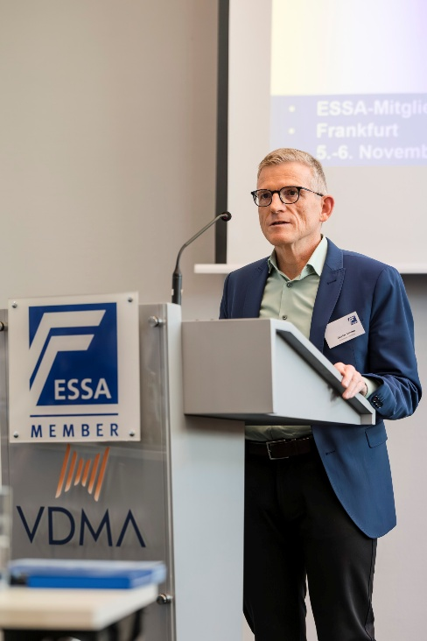
Harald Lüling (re.) ist Gewinner des ESSA International Leadership Awards 2025 – die Auszeichnung übergab ESSA-Geschäftsführer Falko Adomat | 281 | 
Foto/s: ESSA, Abdruck honorarfrei

Background ESSA
ESSA – The International Security Association ist der führende internationale Verband der physischen Sicherheitsbranche mit Sitz in Frankfurt/Main. ESSA hat zurzeit über 100 Mitglieder aus fünf Kontinenten.

Datenschutz und Abmeldung Pressemitteilungen
Das Thema Datenschutz ist hochaktuell und auch für uns von zentraler Bedeutung. Sie erhalten von uns regelmäßig Pressemitteilungen zu journalistisch relevanten Themen und Neuigkeiten. Die fortgesetzte Verwendung Ihrer E-Mail-Adresse zu diesem Zweck beruht auf unserem diesbezüglichen unternehmerischen Interesse und erfolgt auf Grundlage des Art. 6 Abs. 1 lit. f) DSGVO. Einer entsprechenden Verwendung Ihrer E-Mail-Adresse können Sie jederzeit widersprechen, hierfür genügt eine E-Mail an essa@mali-pr.de oder ein Klick auf diesen Link.

